叉车租赁管理系统

功能说明

2021 西安蜗牛网络科技有限公司

地址：西安市高新技术产业开发区科创路3号丽湾蓝岛C座2606室

电话：029-89386294 15829753961

网址：www. dacaiw.com

如果本手册内容变动，恕不另行通知。本手册例子中使用的公司、人名和数据若非特别指明，均属虚构。未得到西安蜗牛网络科技有限公司的书面许可，不得为任何目的、以任何形式或手段复制或传播手册的任何部分。对于本手册所涉及的技术和产品，西安蜗牛网络科技有限公司拥有其专利（或正在申请专利）、商标、版权或其他知识产权。除非得到西安蜗牛网络科技有限公司的书面许可协议，本手册不授予这些专利（或正在申请专利）、商标、版权或其他知识产权的许可。

©2021 西安蜗牛网络科技有限公司版权所有

目 录

一．前言

1. 安装叉车租赁管理系统----------------------------------------------------------------1
2. 叉车租赁管理系统的屏幕信息-------------------------------------------------------1
3. 运行前的准备----------------------------------------------------------------------------2
4. 运行环境要求----------------------------------------------------------------------------3

二．软件功能介绍-----------------------------------------------------------------------------4

1. 业务功能--------------------------------------------------------------------------------6
2. 合同管理--------------------------------------------------------------------------------7
3. 采购管理--------------------------------------------------------------------------------8
4. 库存管理-------------------------------------------------------------------------------15
5. 财务管理-------------------------------------------------------------------------------16
6. 基础信息-------------------------------------------------------------------------------17
7. 报表汇总-------------------------------------------------------------------------------18
8. 系统管理-------------------------------------------------------------------------------19
9. 系统设置-------------------------------------------------------------------------------21
10. **前言**

欢迎使用叉车租赁管理系统。它是一套先进的计算机管理系统，它将原始的管理方法转换为电脑管理，极大地降低了管理人员的工作量，使您工作起来更加简便快捷，帮助您梦想成真。

本手册将介绍租赁管理系统的功能，是您能够迅速熟悉和掌握。

**安装叉车租赁管理系统**

叉车租赁管理系统的安装非常简单，但要求您的计算机具备以下条件：

* 硬件环境：

CPU：奔腾-2.0G以上。

内存：最好4G以上。

硬盘空间：2G以上剩余空间，

显示器：VGA或更高配置。

鼠标，网卡。

身份证阅读器。

720P摄像头（如果需要人脸验证）。

* 软件环境：

客户机：Windows XP、Windows 7、Windows 8.1、Windows 10。

服务器：Windows 2003 或Windows 2008服务器版。

SQL Server 数据库（只针对网络版）。

安装步骤：

1. 在CD-ROM或DVD-DOM驱动器中放入租赁管理系统的光盘，安装程序将自动运行，如果安装程序不能自动运行，则请单击安装光盘中的Setup.exe文件，进入安装界面。
2. 按照屏幕上的提示，单击“下一步”继续安装。
3. 数据库的建立。您需要有一个SQL Server 数据库，以便还原光盘中的数据库备份文件（只针对网络版）。

如果在安装时遇到问题，请查阅安装盘上的Setup.txt文件。

**叉车租赁管理系统的屏幕信息**

管理系统的菜单如图1所示，包括 “业务功能”、“合同管理”、库存管理、“基础信息”、“财务管理”、“报表汇总”、“系统设置”、“系统管理”和“帮助”。

“业务信息”包括租赁、叉车更换、续租、归还等操作。

“库存管理”包括入库单、出库单、转库单和盘点信息的操作。

“报表汇总”以图表的形式提供了租赁收入、经营开支和收益状况的统计。

“系统管理”为管理员提供了设置系统的其他用户的密码和访问权限的功能，所有用户都可以在这里变更自己的密码。

“系统提示”为用户提供了系统中所有与时间有关的集中提醒功能，例如：客户生日、合同到期等。

“帮助”显示了用户的注册信息以及管理系统的版本等内容。

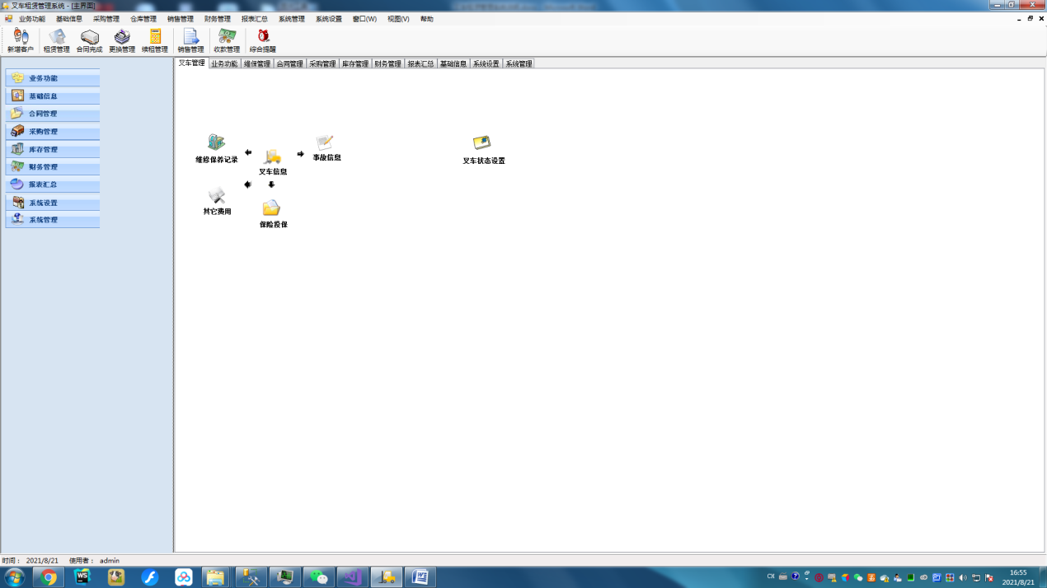

图1系统界面信息

* + - * 1. **叉车管理**

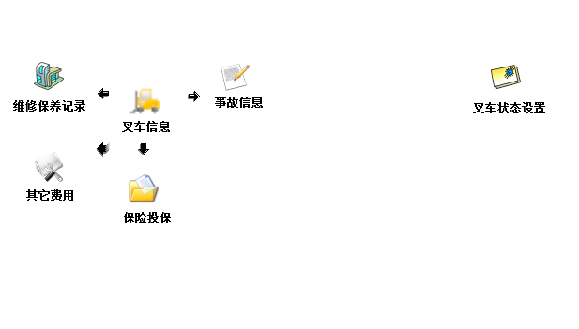

叉车管理包括：1.叉车的基本信息

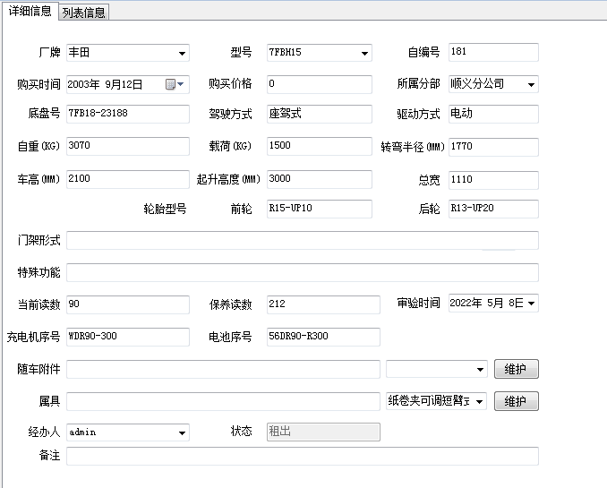

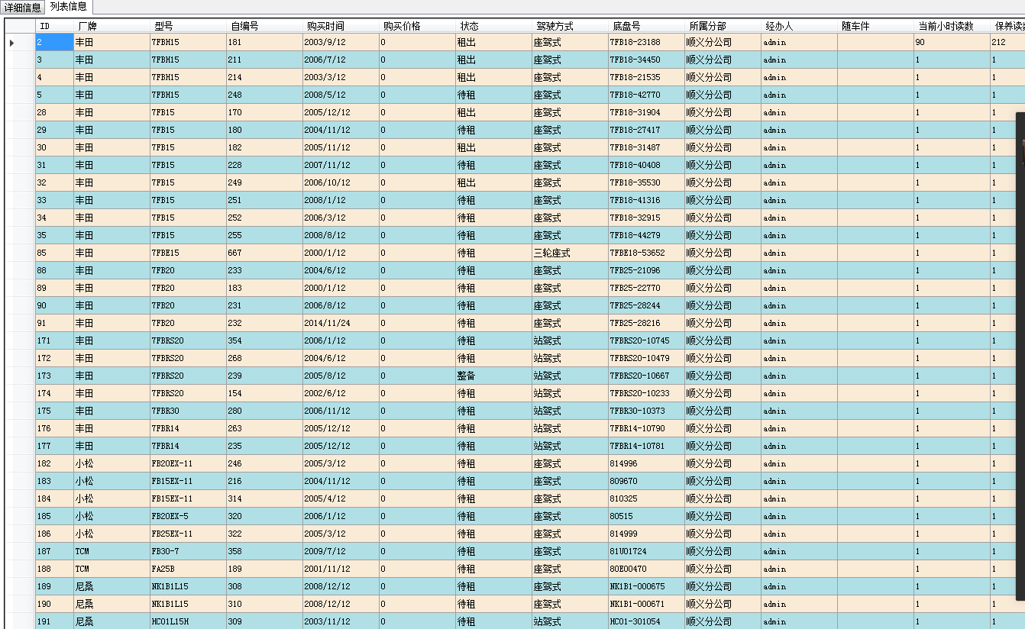

2.叉车状态设置

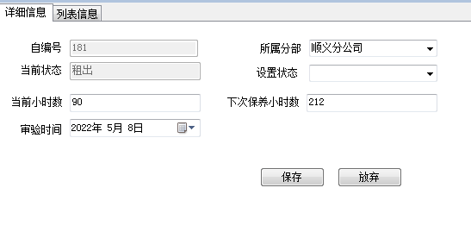

3.与叉车相关的各类费用的录入

* + - * 1. **业务功能**

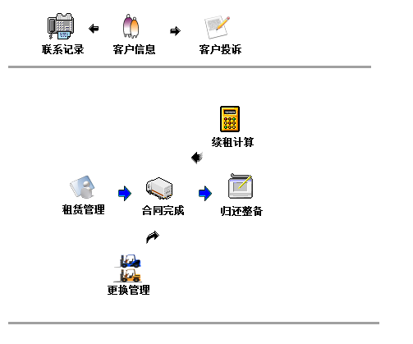

业务功能包括：客户信息、联系记录、投诉信息。租赁管理、更换管理、续租计算、合同完成和归还整备等信息。

* + - * 1. **维保管理**

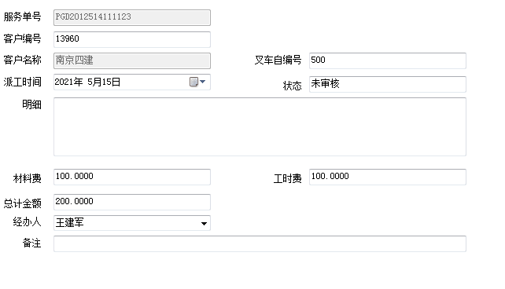

* + - * 1. **合同管理**

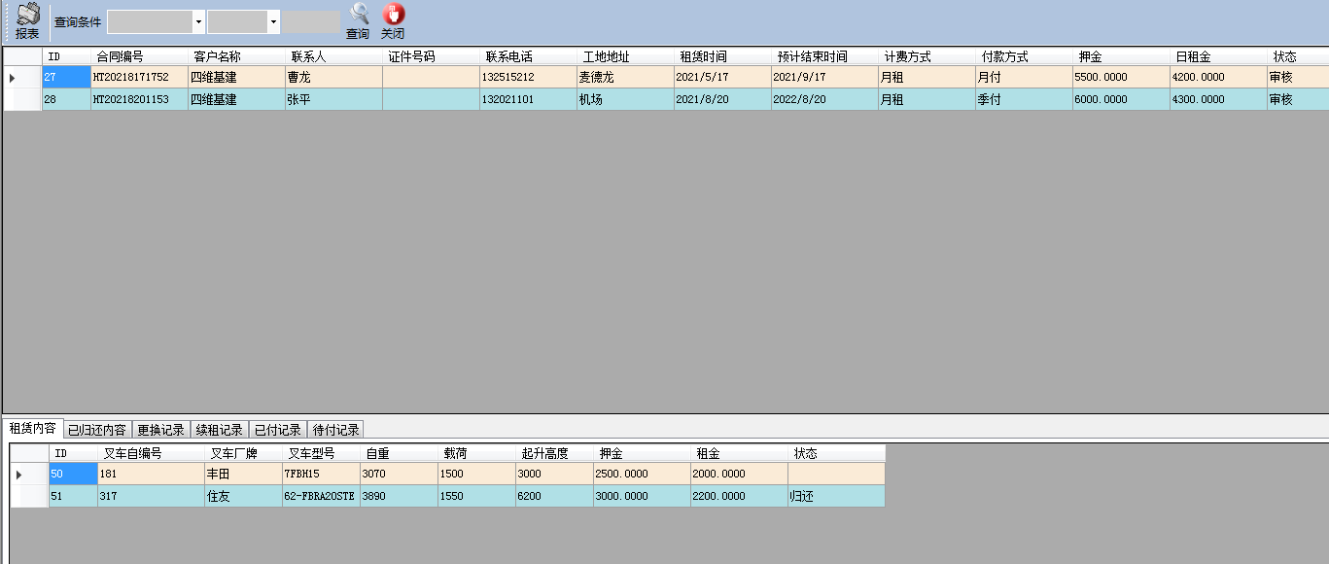

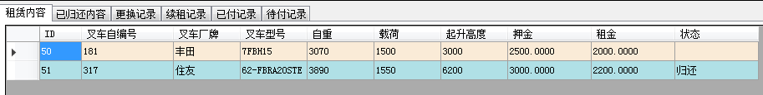

租赁内容

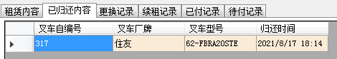

已归还内容

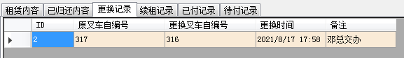

更换记录



续租记录

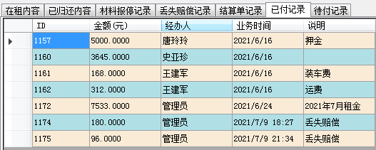

已付记录

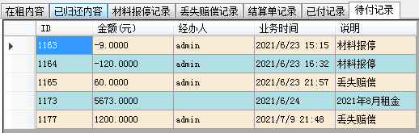

待付记录

* + - * 1. **采购管理**

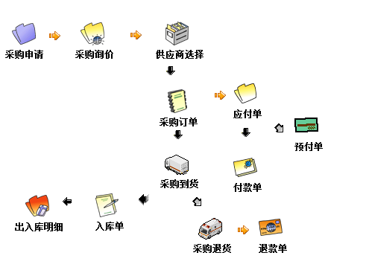

采购管理

业务功能包括采购申请、采购询价、供应商选择、采购订单、采购到货、入库等信息的操作。

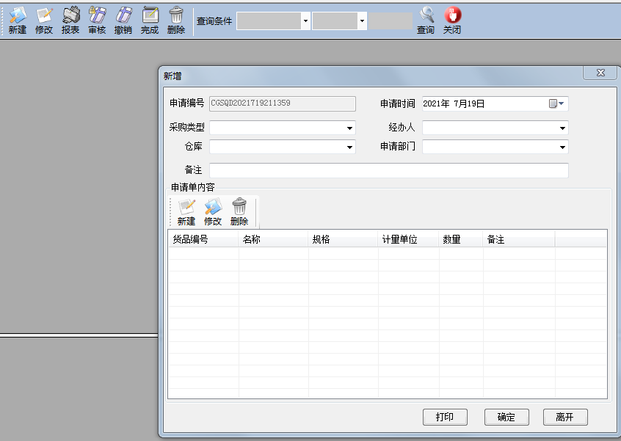

采购申请

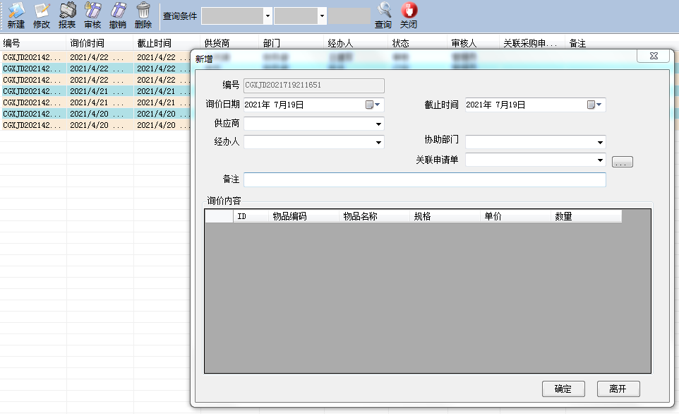

采购询价

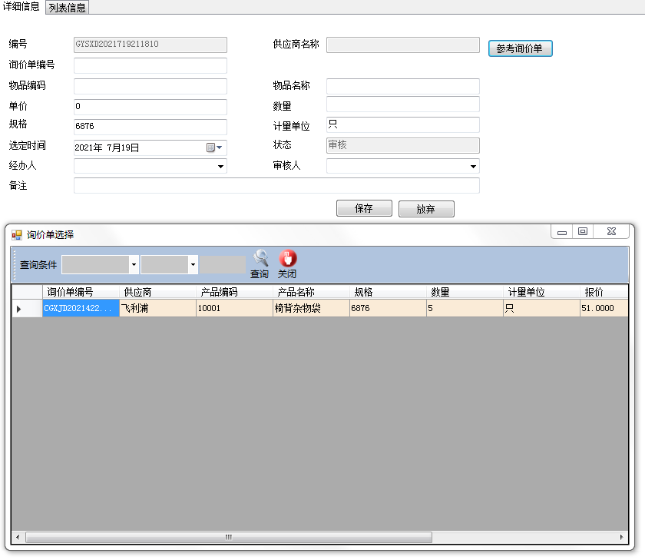

供应商选择

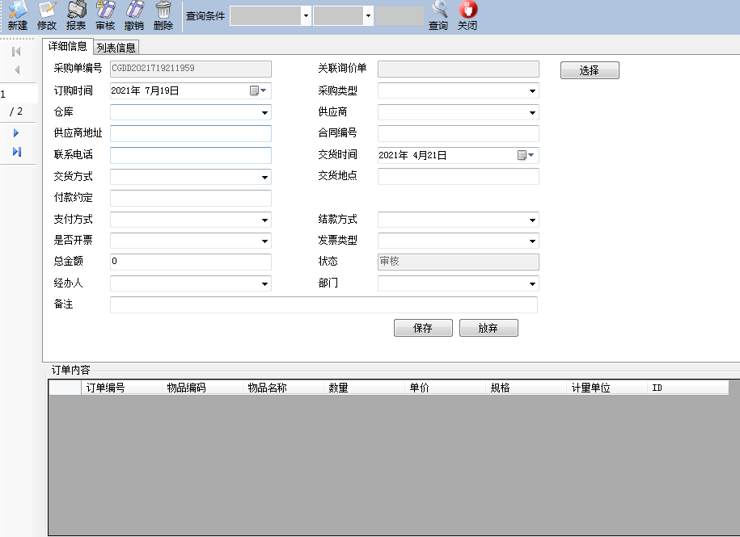

采购订单

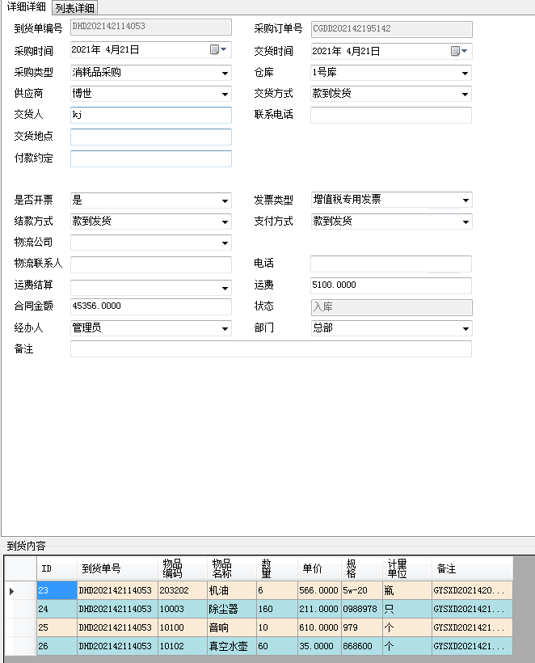

采购到货

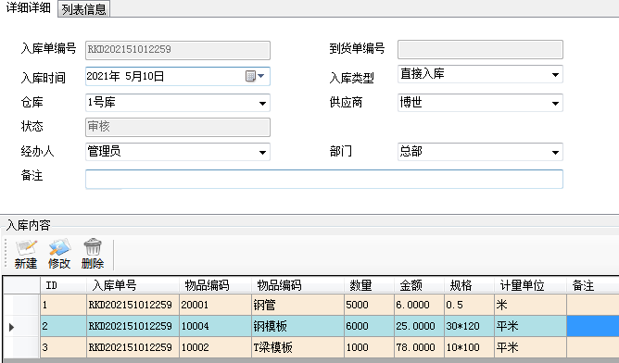

入库单

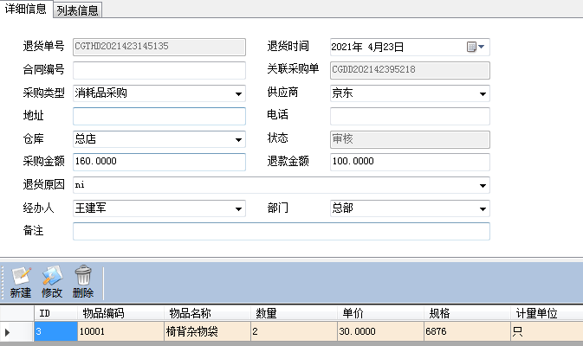

采购退货单

* + - * 1. **库存管理**

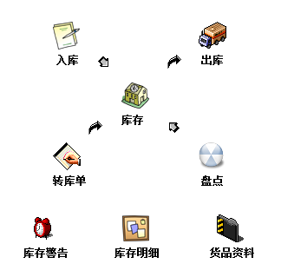

库存管理

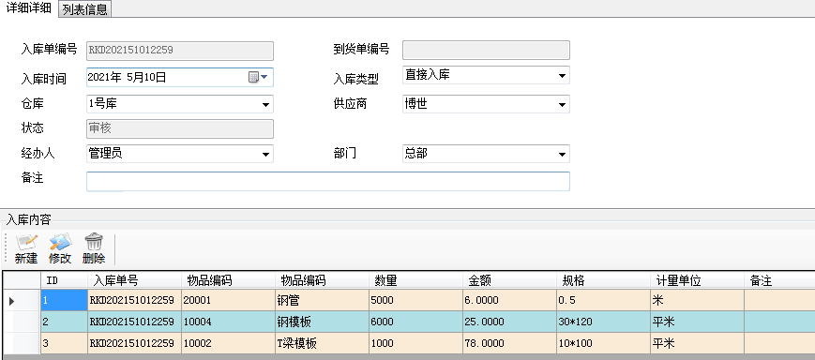

入库单

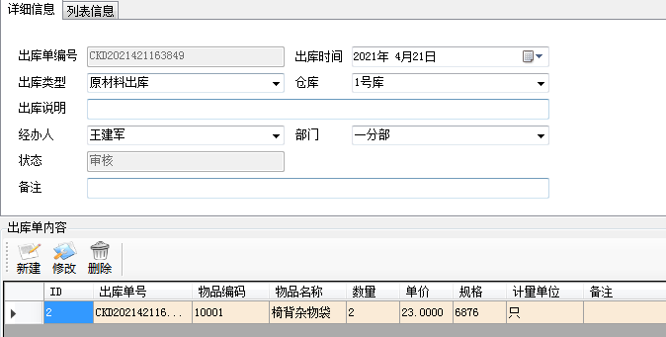

出库单

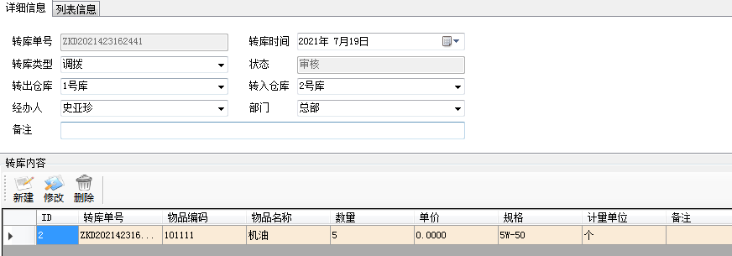

转库单

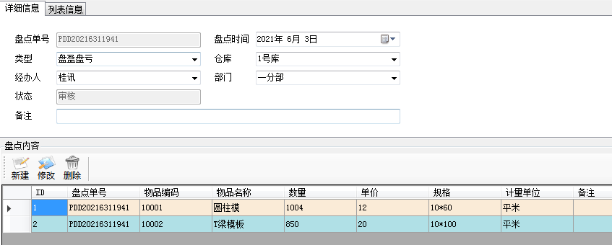

盘点单

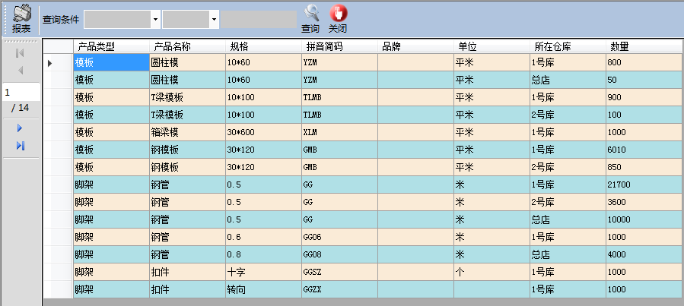

当前库存

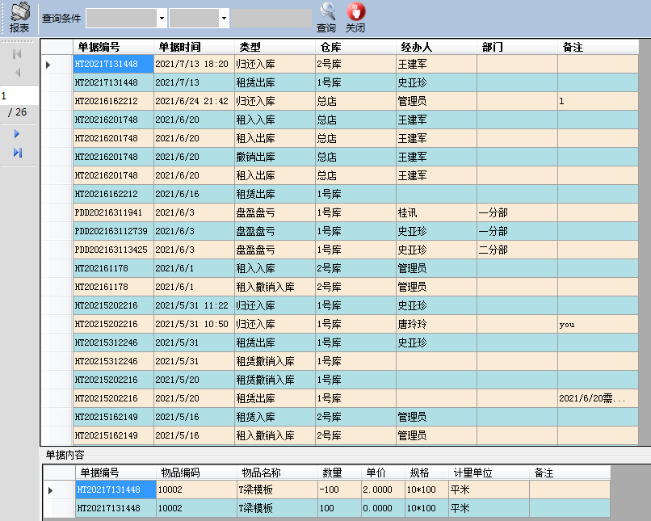

库存变动明细

* + - * 1. **财务管理**

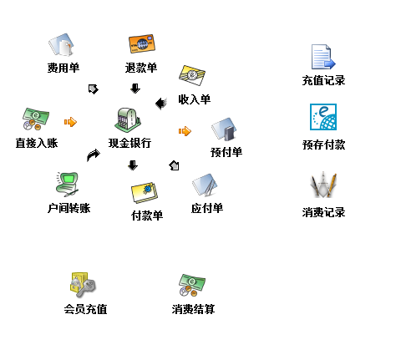

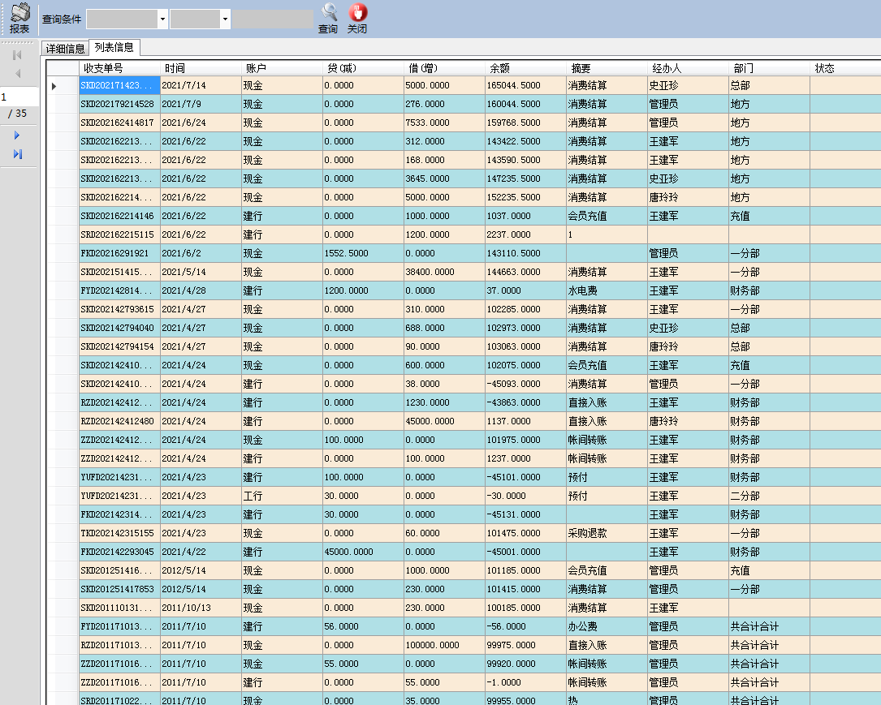

**现金银行**

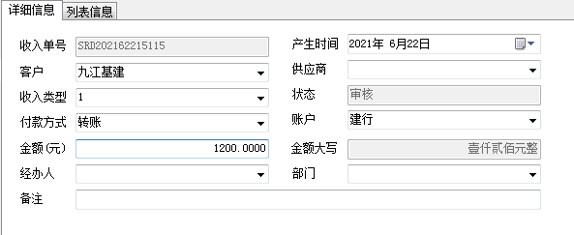

收入单

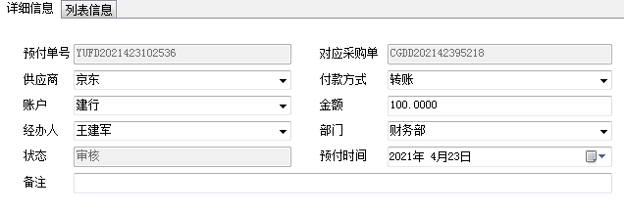

预付单

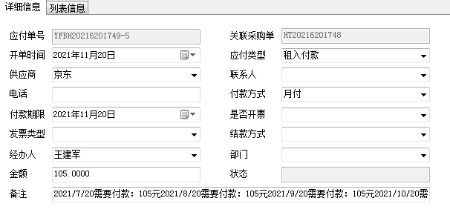

应付单

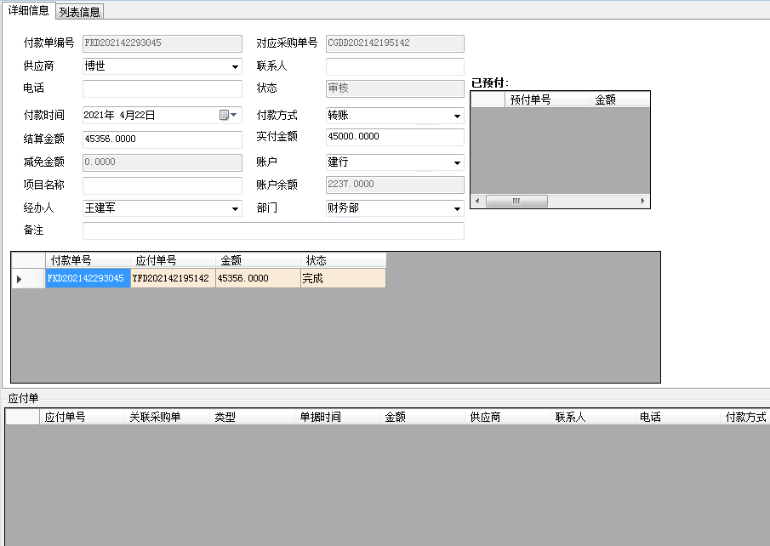

付款单

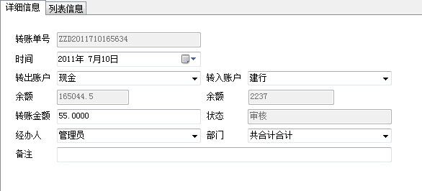

户间转账

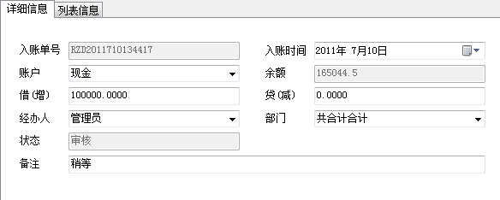

直接入账

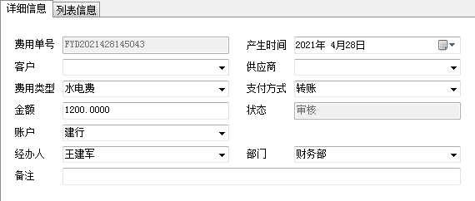费用单

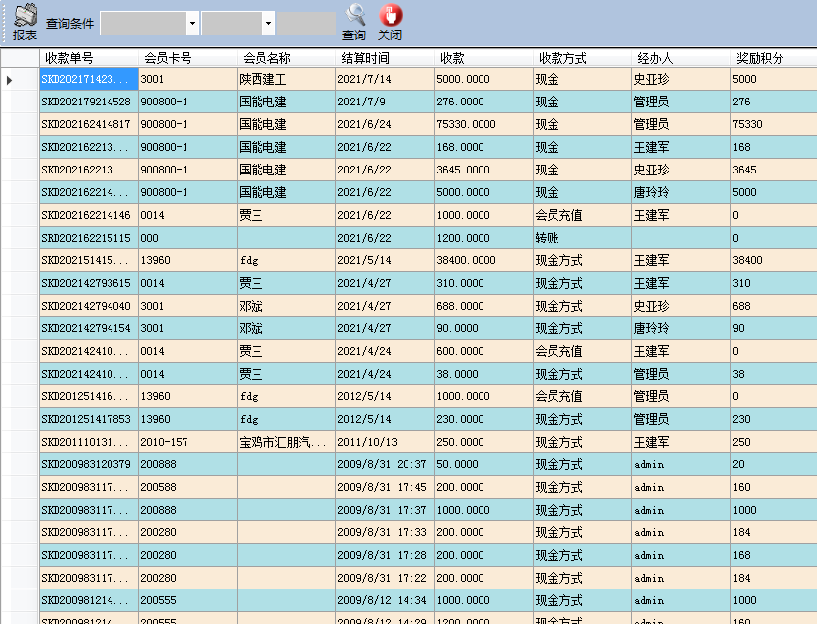

消费记录

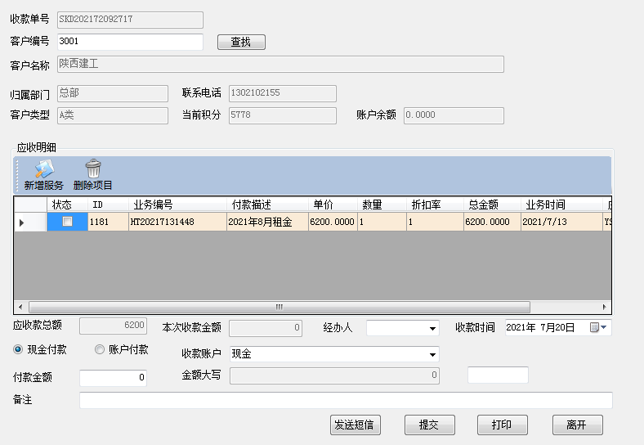

消费结算

* + - * 1. **基础信息**

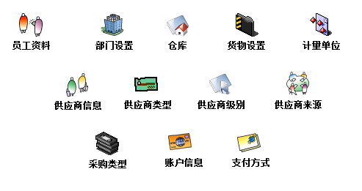

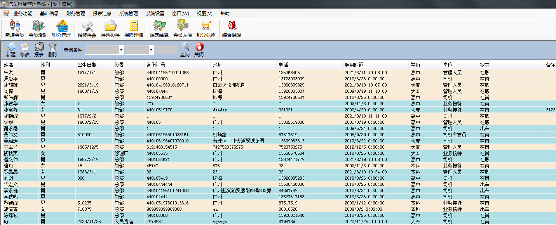

员工信息

* + - * 1. **报表汇总**

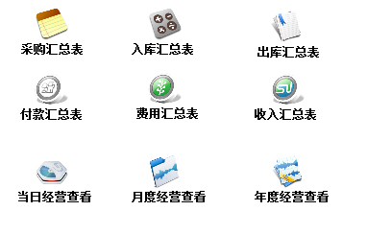

报表汇总

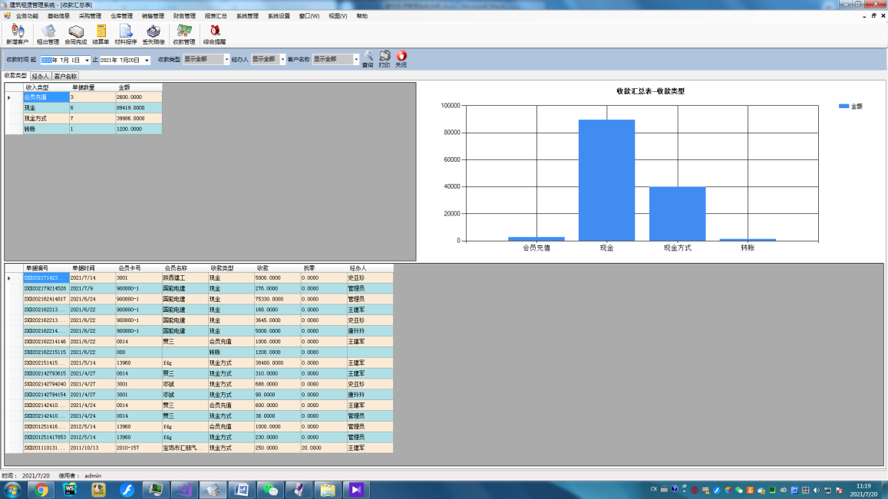

收入汇总表

* + - * 1. **系统设置**

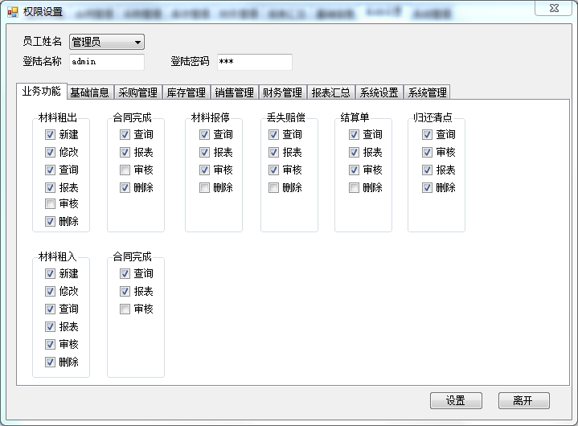

权限设置

* + - * 1. **系统管理**



车辆设置

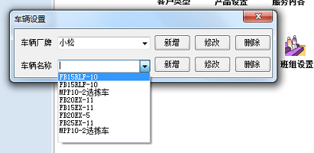

货品类型设置

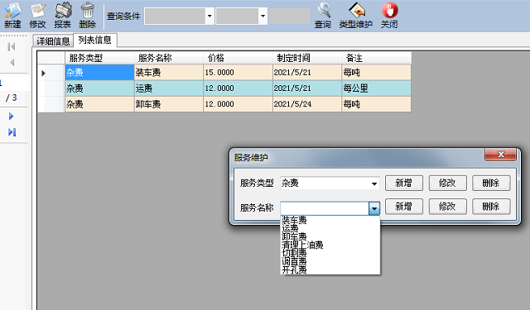

服务内容设置